**МБОУ “средняя общеобразовательная школа” №14 г.Смоленска**

**Портфолио**

профессиональной деятельности

учителя истории и обществознания

Артеменкова Антона Леонидовича

**2012**

**содержание**

***Раздел 1. Общие сведения о педагоге______________________________3***

***Раздел 2. Информационно-аналитическая справка_________________6***

1. **Условия моей работы_____________________________________6**
2. **Реализуемые программы__________________________________11**
3. **Динамика учебных достижений за последние 2 года__________14**
4. **Результаты внеурочной деятельности по предмету___________15**
5. **Результаты деятельности в качестве классного руководителя._16**
6. **Использование здоровьесберегающих технологий, пропаганде ценности здорового образа жизни__________________________ 17**
7. **Использование современных педагогических и информационно-коммуникационных технологий___________________________20**
8. **Отчет по теме самообразования______________________ _____21**

***Раздел 3. Краткое описание методической системы ______________23***

***Раздел 1. Общие сведения о педагоге***

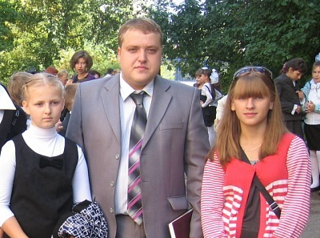

Фамилия, имя, отчество: Артеменков Антон Леонидович

Дата рождения: 03.04. 1987

Образование: высшее

Учебное заведение: государственное образовательное учереждение высшего профессионального образования Смоленский государственный университет

Специальность: учитель истории и права по специальности “История” с дополнительной специальностью “Юриспруденция”

Послевузовское образование: федеральное государственное бюджетное образовательное учереждение высшего профессионального образования Смоленский государственный университет(СмолГУ)

Аспирантура: специальность 19.00.07 – “Педагогическая психология”

Тема диссертационной работы: Психологические условия воспитания гражданской позициии у школьников

Место работы: муниципальное бюджетное образовательное учереждение средняя общеобразовательная школа №14 города Смоленска

Должность: учитель истории и обществознания

Стаж работы: 3 года

Стаж работы в данном учереждении: 2 года

Пользование компьютером: обучался в Смоленском колледже экономики, статистики и права в колледжном классе по профилю “Программное обеспечение ВТ и АСУ

Факультативы: знаменитые люди древности; историческая геральдика

Тема самообразования:Использование информационных технологий при обучении учащихся.

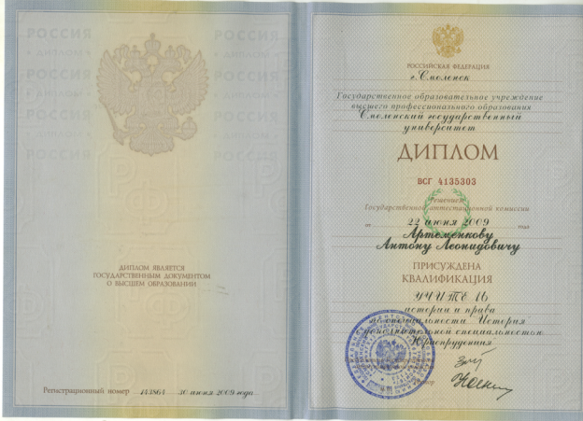

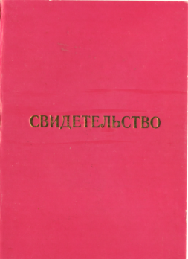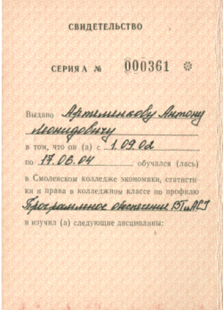

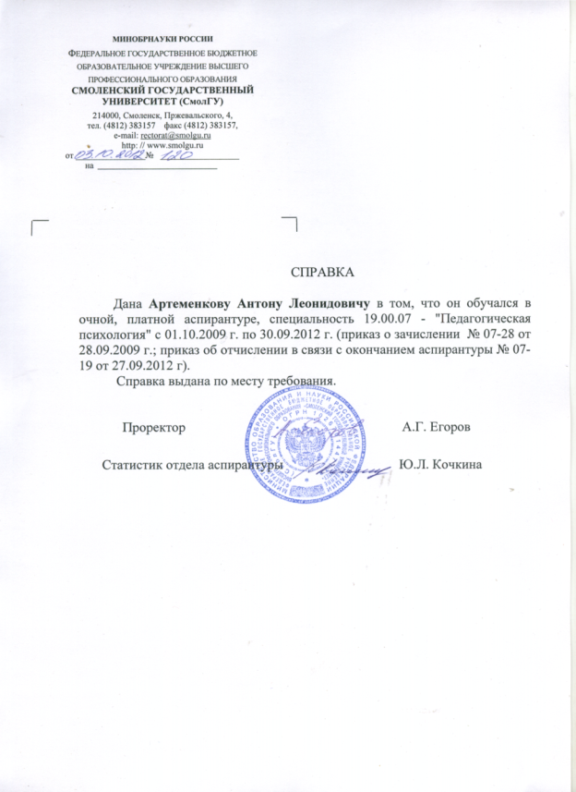

***Раздел 2. Информационно-аналитическая справка***

1. **Условия моей работы:**

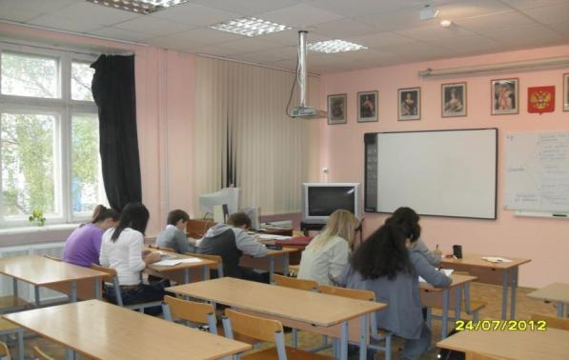

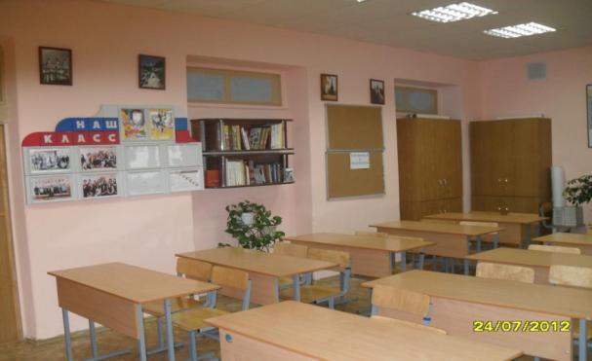

Кабинет использовался для обучающихся 5,6,7,8,9, 10,11 классов. Для занятий в кабинете имеется практикум - хрестоматии, сборники документов, рабочие тетради, дополнительная литература, энциклопедии по всем периодам истории, атласы, образцы детских работ: рефераты по истории родного края, по истории России, по курсу новейшей истории, по культуре, эссе.

За прошедший учебный год была проделана следующая работа. Была проведена работа по систематизации детских работ: рефератов, кроссвордов , презентаций. В 2010г. в кабинет были приобретены новые карты, видеофильмы, мультимедиа материал. Для кабинета были приобретены компьютер и мультимедиа материал, новые столы, стулья, интерактивная доска.

Методическое пособие, поурочное, тематическое планирование. В кабинете был проведен ремонт. Кабинет занят как в урочное время, так и после уроков здесь проводятся консультации, факультативы, занятия кружков, ребята занимаются подготовкой сообщений, рефератов и т д.

Медиатека кабинета истории: пособия для уроков истории

1. История древнего мира. Электронное приложение к учебнику А.А. Вигасина, И.Г. Годера и др. 5 класс
2. История средних веков. Электронное приложение к учебнику Е.В. Агибаловой, В.Н. Донского 6 класс
3. Всеобщая история, учебное электронное издание , 5-6 класс
4. Всеобщая история, учебное электронное издание, 7-8 класс
5. Электронный образовательный комплекс «История России» в 4 частях от фирмы 1С
6. Древняя Греция, аудио энциклопедия. Детское издательство «Елена»
7. Коллекция фильмов ВВС по истории древнего мира и средних веков
8. История России IХ-ХХI века, обучающая программа
9. Электронное приложение к учебнику профильного уровня А.Н. Сахарова и А.Н.Боханова для 10 класса «История России» издательство «Русское слово». Ч.1,2
10. Интерактивный учебник по истории России ХХ века Т.С. Харитонова. К учебнику Данилова, Косулина «История России ХХ век» 9 класс
11. Виртуальная школа Кирилла и Мефодия. Уроки всемирной истории, уроки Отечественной истории с древнейших времен до конца ХVIII века, уроки отечественной истории ХIХ века

Пособия для подготовки к ГИА и ЕГЭ по истории

1. Репетитор 2010 по истории из библиотеки Кирилла и Мефодия
2. В. Кадневский История России для поступающих в ВУЗЫ
3. Сдаем ГИА диск по подготовке к экзаменам от издательства 1С
4. Сдаем ЕГЭ по истории от издательства 1С
5. ЕГЭ история, интерактивный курс подготовки, издательство «медиахауз»
6. История, тестовый контроль, издательство «учитель»

Пособия для уроков обществознания и права

1. Обществознание. Учимся вместе, издательство «Учитель»
2. Обществознание, 10-11 класс, ч.1-2, издательство 1С
3. Экономика и право 9-11 класс, издательство «Дрофа», электронное издание
4. Обществознание 8-11 классы, мультимедийное пособие

Пособия для подготовки к ГИА и ЕГЭ по обществознанию

1. Обществознание, интерактивное пособие для абитуриентов, издательство «Учитель»
2. Сдаем ЕГЭ по обществознанию, пособие для поступающих от фирмы 1С
3. Репетитор 2010 по обществознанию , библиотека Кирилла и Мефодия

Каталог учебных картин

1. Народное собрание в Афинах в V веке до н.э.
2. Мюллер у Франкенгаузена
3. Улица в Помпеи
4. Торговля неграми-рабами в Новом свете
5. Афинская гавань Пирей
6. В имении римского рабовладельца
7. Английская мануфактура ХVI века
8. Шахтер
9. Завтрак аристократа
10. Сельский крестный ход на Пасхе
11. Земство обедает
12. Демон
13. Осада Лейдена
14. Возвращение ассирийского войска из похода
15. Вступление кортеса в Мехико
16. Битва на Марне
17. Верденское сражение. Контратака защитников форта
18. Афинский акрополь
19. Бой гладиаторов в Колизее
20. Париж. Пролетарская революция 18 марта 1871 года. Занятие восставшими здания ратуши
21. Вступление Жанны д,Арк в Оргесше
22. Продажа рабов в Древней Греции
23. Русские войска в Восточной Пруссии. Август 1914 года
24. Леонардо Да Винчи. Рисунки
25. Портрет сына, Кружевница
26. Английские фабрики и трущобы в Индии
27. Первые земледельцы. (Трипольские поселения 3-2 тыс. до н.э.)
28. Вавилон- в VI веке до н.э.
29. Высадка революционного отряда Христо Ботаева на болгарскую землю. 17 мая 1876 года
30. Постройка пирамид
31. Собор Св.Петра в Риме
32. Сражение зулусов с англичанами во время войны 1879 года
33. Расправа полиции с рабочими из Ливерпуля
34. Разгон полицией и английскими войсками демонстрации в Бомбее
35. Триумф римского императора
36. Средневековая ярмарка
37. Прием иностранным послом византийского императора
38. В средневековом университете
39. Ян Гус на Констацком соборе
40. Письменность и искусство в Древней Руси
41. Греческий театр
42. Михаил Ломоносов
43. Портрет князя А.Б. Курякина
44. Царь Иван Грозный
45. Сооружение канала в Урарту
46. Афинский Акрополь. Парфенон
47. В Альгамбре

Список карт по всеобщей истории

1. Арабы в VII-XI в.
2. Европа в начале нового времени
3. Западная Европа с 1924года
4. Франция в период буржуазной революции 1789-1794. Европа в период директории
5. Европа в 1815-1849
6. Западная Европа в XI- начале XIIIвеков. Крестовые походы
7. Война за независимость и образование США 1775-1783
8. Гражданская война в США 1861-1865
9. Европа с 1799-1815
10. Вторая мировая война
11. Образование независимых государств в Латинской Америке
12. Византийская империя и славяне в VI-XI веках
13. Европа с 1700-1789
14. Европа с 1870-1914
15. Франкское государство в V-середине IX века

Список карт по истории России

1. Русское государство в XVI веке
2. Русско-японская война 1904-1905
3. Россия в 1907-1914
4. Борьба народов нашей страны против иноземных захватчиков в XIII веке
5. Российская империя в XVIII-XIX веках
6. Образование и расширение русского государства с XIV- XVII
7. Интервенция и гражданская война 1919-1920
8. Образование русского централизованного государства
9. Начало интервенции
10. Восстановление и развитие народного хозяйства в 1945-1958
11. Российская империя с 1861-1900
12. Великая октябрьская социалистическая революция и триумфальное шествие советской власти (октябрь 1917- март 1918)
13. Великая отечественная война
14. Феодальная раздробленность Руси

1. **Реализуемые программы**

Календарно - тематический планы составлены на основе федерального государственного стандарта и программы основного общего образования

Календарно-тематический план по истории рассчитан на детей со средней мотивацией и успеваемостью.

Предполагается дифференцированное обучение на всех этапах курса. В частности для детей со слабой успеваемостью предполагается работа по обучению пересказа параграфа, усвоению элементарных исторических терминов и понятий. Для детей с повышенной мотивацией предполагается дополнительные задания в рабочих тетрадях, работа с дополнительной литературой , документами , творческие задания .

В соответствии с указанными особенностями были поставлены следующие цели изучения:

**1.** формирование общей картины исторического развития человечества, получение учениками представлений об общих, ведущих процессах, явлениях и понятиях;

**2.** развитие умений по применению исторических знаний в жизни;

**3.** приобщение учащихся к национальным и мировым культурным традициям, воспитание патриотизма, формирование гражданского самосознания.

Достижение поставленных целей происходит через реализацию следующих образовательных и воспитательных задач:

Основными образовательными задачами курса являются:

**1.** формирование исторического мышления учащихся;

**2.** развитие умений работы с книгой и с картографическим материалом;

**3.** формирование навыков пересказа материала учебника, ответа на фактологические и проблемные вопросы;

**4.** формирование умений пользоваться историческими терминами и понятиями, знание важнейших дат исторических событий;

**5.** формирование знаний о взаимодействии человека с окружающей средой, об экономическом развитии древних обществ, о политическом и социальном строе древнего мира, знаний о наиболее ярких личностях эпохи;

**6.** формирование умений охарактеризовать события, образ жизни в древнем мире;

**7.** формирование представлений о политических институтах и умений оперировать этими понятиями (деспотизм, закон, гражданин, суверенитет и т.д.).

В ходе обучения необходимо решить следующиевоспитательные задачи:

1. формирование правовой культуры школьников;
2. формирование представлений о возникших еще в древности общечеловеческих ценностях и уважение этих достижений, (достижения в науке, искусстве, литературе, архитектуре и т.д.);
3. развитие познавательных способностей учащихся (видеть красоту в культуре, архитектуре), воспитание потребности испытывать радость от общения с ними;
4. формирование веротерпимости, широту мировоззрения, гуманизм.

**Учебно-методическое обеспечение предмета истории**

|  |  |  |  |  |  |
| --- | --- | --- | --- | --- | --- |
| Предмет | кл | программа | учебник | Часы по программе | Часы |
| Всеобщая история | 5 | Государственная программа «История с древнейших времен до наших дней 5-11 классы» . Авторы Т.П. Андриевская , О.Н Журавлева , под редакцией П.А. Баранова, Москва, Вентана-Граф, 2007. |  | 70 | 68 |
| Вигасин А.А. История древнего мира, «Просвещение», М., 2006-2012. |
| 6 | Модифицированная на основе государственной программы «История с древнейших времен до наших дней 5-11 классы .» Авторы Т.П. Андриевская , О.Н Журавлева , под редакцией П.А. Баранова, Москва, Вентана-Граф, 2007. | Агибалова Е.В. История средних веков, М., «Просещение», 2006-12. | 30 | 24 |
| 7 | Государственная программа «История с древнейших времен до наших дней 5-11 классы» . Авторы Т.П. Андриевская , О.Н Журавлева , под редакцией П.А. Баранова, Москва, Вентана-Граф, 2007 | А.Я. Юдовская, П. А. Баранова, Л. М. Ванюшкина, Новая история, 1500-1800,М., Просвещение.2006-12 | 26 | 24 |
| 8 | Государственная программа «История с древнейших времен до наших дней 5-11 классы» . Авторы Т.П. Андриевская , О.Н Журавлева , под редакцией П.А. Баранова, Москва, Вентана-Граф, 2007 | А. Я. Юдовская, П. А. Баранова, Л. М. Ванюшкина, Новая история.1800-1913, М., Просвещение, 2006-12 | 24 | 24 |
| 9 | Государственная программа «История с древнейших времен до наших дней 5-11 классы» . Авторы Т.П. Андриевская , О.Н Журавлева , под редакцией П.А. Баранова, Москва, Вентана-Граф, 2007 | Сороко-Цюпа О.С., Сороко-Цюпа А.О. Всеобщая история. Новейшая история. 9 кл.  2006-12. «Просвещение». | 24 | 27 |
| История Россия | 6 | Модифицированная на основе государственной программы «История с древнейших времен до наших дней 5-11 классы» . Авторы Т.П. Андриевская , О.Н Журавлева , под редакцией П.А. Баранова, Москва, Вентана-Граф, 2007 | Данилов А.А. История России с древнейших  времён до  конца XVI века, М., «Просвещение», 2006-12 | 40 | 44 |
| 7 | Государственная программа «История с древнейших времен до наших дней 5-11 классы» . Авторы Т.П. Андриевская , О.Н Журавлева , под редакцией П.А. Баранова, Москва, Вентана-Граф, 2007 | Данилов А. А. , Косулина Л. Г. История России. Ч.2. История России. Конец XVI-XVIIIвв., М., Просвещение, 2006-12 | 44 | 44 |
| 8 | Государственная программа «История с древнейших времен до наших дней 5-11 классы» . Авторы Т.П. Андриевская , О.Н Журавлева , под редакцией П.А. Баранова, Москва, Вентана-Граф, 2007 | Данилов А. А., Косулина Л. Г., История России, ХIХ век, М., Просвещение, 2005-12 | 46 | 44 |
| 9 | Модифицирована на основе государственной программы программы «История с древнейших времен до наших дней 5-11 классы» . Авторы Т.П. Андриевская , О.Н Журавлева , под редакцией П.А. Баранова, Москва, Вентана-Граф, 2007 | Данилов А.А., Косулина Л.Г., Брандт М.Ю. История России. 9 кл.  2012. «Просвещение». | 46 | 41 |

1. **Динамика учебных достижений за последние 2 года**

Оценить динамику учебных достижений по показателю успеваемости и качества знаний позволяют таблицы 1,2,3

**Таблица1**

**История**

|  |  |  |  |  |  |
| --- | --- | --- | --- | --- | --- |
|  | **2010-2011** | | **2011-2012** | | |
|  | **Успеваемость(%)** | **Качество знаний (%)** | | **Успеваемость(%)** | **Качество знаний (%)** |
| **5А(6А)** | **100** | **83** | | **100** | **83,3** |
| **5Б(6Б)** | **100** | **76,6** | | **100** | **78,2** |
| **6А(7А)** | **100** | **91,3** | | **100** | **93,3** |
| **6Б(7Б)** | **100** | **64,4** | | **100** | **66,6** |
| **6В(7В)** | **100** | **64,2** | | **100** | **65** |

**Таблица 2**

**Обществознание**

|  |  |  |  |  |  |
| --- | --- | --- | --- | --- | --- |
|  | **2010-2011** | | **2011-2012** | | |
|  | **Успеваемость(%)** | **Качество знаний (%)** | | **Успеваемость(%)** | **Качество знаний (%)** |
| **5А(6А)** | **100** | **83** | | **100** | **83,3** |
| **5Б(6Б)** | **100** | **81,3** | | **100** | **82,4** |
| **6А(7А)** | **100** | **94,4** | | **100** | **100** |
| **6Б(7Б)** | **100** | **61** | | **100** | **61,1** |
| **6В(7В)** | **100** | **64,2** | | **100** | **66** |

**Таблица 3**

**История Смоленщины**

|  |  |  |  |  |  |
| --- | --- | --- | --- | --- | --- |
|  | **2010-2011** | | **2011-2012** | | |
|  | **Успеваемость(%)** | **Качество знаний (%)** | | **Успеваемость(%)** | **Качество знаний (%)** |
| **6А(7А)** | **100** | **72** | | **100** | **77,7** |
| **6Б(7Б)** | **100** | **86,7** | | **100** | **86,7** |
| **6В(7В)** | **100** | **76,6** | | **100** | **78** |

1. **Результаты внеурочной деятельности по предмету**

1) В течение 2 лет я преподаю факультативные курсы, такие как: «Знаменитые люди древности» и «Историческая геральдика». Они привлекают большое количество ребят и позволяют ученикам расширить свои знания по предмету и применить их на практике. Факультативный курс «Историческая геральдика» позволяет ученикам составить свою родословную, попробовать составить герб семьи и т.д. Для того, что бы сделать эти занятия более интересными, я использую видеоматериалы, компьютерные обучающие программы, презентации, дискуссии, ролевые игры, творческие зачеты и т.д.

2) Год назад мои ученики участвовали в игровом конкурсе по истории мировой художественной культуре «Золотое Руно» проводимы проводимым НОУ «Институт продуктивности обучения» и ООО «Центр продуктивности обучения». В участии в конкурсе приняли ученики 6-х и 7-х классов. Ученик 7Б Морозов Олег занял 1-е место не только, по школе, но и 1-е место в России.

3) В 2011 году с учениками ставили небольшой спектакль на тему: «Мифы Древней Греции». Ребята с удовольствием приняли участие, сами подбирали сюжеты, ставили сценки.

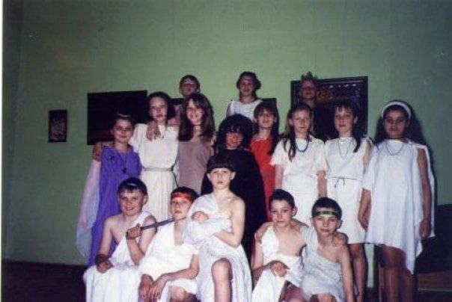

**15. Результаты деятельности в качестве классного руководителя.**

1) Я являюсь классным руководителем 7А класса (работаю с этими детьми с 5-го класса).

У нас сложился дружный коллектив, микроклимат взаимного понимания и помощи.

Это подтверждают социологические опросы о психологическом климате в классе учащихся и их родителей в начале 5 класса и в начале 7 (проводимые школьным психологом вместе со мной). Если в 5 классе (только сформированный «сборный» класс) «Наш класс дружный» заявили 42, 3% учеников, то в 7 классе – 84%. Родители (92%) в своих анкетах отмечают доброжелательную атмосферу класса, хорошие условия для воспитательной и образовательной деятельности, «ребенок с удовольствием идет в школу» (чувствует себя комфортно).

Так же в классе проводились игры на сплочение классного коллектива, на самопознание, тесты, опросы («Расскажи мне обо мне»). Ребята могли лучше понять друг друга, себя, построить планы самосовершенствования.

2) Родительские собрания провожу 4-5 раз в год (индивидуальные встречи – каждую неделю). Вот некоторые темы наших встреч: «Психологическая зрелость», «Семейные традиции», «Какие дороги в самостоятельную жизнь выбираем». Посещаемость родительских собраний в среднем составляет 80-85%.

Родители моего класса активно работают в составе Совета школы, а Зубаровский А.В. в течении 3 лет возглавлял его. Школа стала общим домом для родителей и детей.

3) В классном самоуправлении использую традиционные формы: староста и ответственные по различным направлениям деятельности, причем ежемесячно происходит смена поручений, что способствует вовлечению каждого ученика в активную жизнь коллектива.

4) Мой класс участвует во всех школьных делах – экскурсии, соревнования, субботники, и т.д.

5) Ученики моего класса очень талантливы и разносторонне развиты, участвуют во всех школьных делах. Харламов Вадим и Геворгян Артур защищает честь школы в соревнованиях по футболу; Якушенкова Алина, Бахтина Екатерина, Авсеенко Екатерина. – входят в состав школьной легкоатлетической команды.

6) Мои ученики завоевывают разнообразные награды: Щербаков Александр занял 1 место по России в конкурсе «Медвежонок», Зубаровская Дарья получила 2 место на выставке рисунков в Детской художественной школе им. К.И.Тенишевой

7) В 2012 году ребята моего класса приняли участие в музейном празднике «День птиц» организованным Смоленским государственным музеем-заповедником.

**6.Использование здоровьесберегающих технологий, пропаганде ценности здорового образа жизни**

Забота о здоровье ребёнка – это не просто комплекс санитарно-  
гигиенических норм и правил…  и не свод требований к режиму,  
питанию, труду, отдыху. Это прежде всего забота о гармоничной полноте  
всех физических и духовных сил, венцом этой гармонии является  
радость творчества»  
В.А.Сухомлинский

Первичную экспресс-оценку эмоционально-психологической атмосферы в классе на уроках истории провожу по следующим показателям:

* возбуждены (перевозбуждены), например после урока физкультуры;
* утомлены, выглядят уставшими;
* взволнованы, тревожны, чем-то обеспокоены;
* сосредоточены, деловиты, настроены на урок;
* насторожены, напряжены, враждебны (обычно — установ­ка на конкретного учителя).

В дальнейшем подобными индикаторами состояния класса выступают ученики, которые:

* быстрее других утомляются, отключаясь от учебного про­цесса;
* отличаются трудностью концентрации и удержания вни­мания, повышенной двигательной активностью, возбудимостью и другими проявлениями психофизиологических особенностей;
* более склонны к нарушениям дисциплины;
* опережают других учеников в темпах выполнения класс­ных заданий;
* вообще не включены в учебный процесс, присутствуют на уроке по необходимости.

   Одним из направлений работы стало использование работы в режиме двигательной активности. Начиная с первых уроков в 5 классах, слежу за осанкой детей, провожу физическую паузу с комплексом упражнений для уставших мышц и зарядку для глаз. Иногда физические паузы приходится проводить не в середине, а в начале урока, т.к. это помогает сосредоточить внимание детей, нацелить их на работу, снять напряжение оставшееся в них с предыдущего урока (особенно после контрольной работы). На каждой перемене обязательно проветриваю кабинет. Школьникам необходим свежий воздух для улучшения самочувствия детей и повышения их работоспособности.

Другими формами двигательной активности являются ролевые игры на уроках, «инсценирование» исторических сюжетов и поиска решений исторических и обществоведческих задач, работа в группах, когда учащиеся двигаются, пересаживаются во время урока. При этом значительную роль играет эмоциональный фактор, как правило, школьники садятся с тем, кто им симпатичен и привлекателен. Заряд положительными эмоциями сказывается как на ход урока, так и на самочувствие учащихся.

Другое направление работы:Передача знаний по предотвращению отдельных болезней осуществляется как на уроках, так и во внеурочной деятельности. Например:

* при изучении темы «Древний Египет» (5 классе) обязательно рассматривается вопрос «Почему в ежедневном рационе простых египтян были чеснок и лук?»;
* при выяснении причин вымирания американских индейцев (7 классе) заостряется внимание на отравляющее влияние алкоголя на организм человека и отсутствие иммунитета у аборигенов на такие инфекционные заболевания как грипп и ангина, унёсшие жизнь многих коренных жителей Америки, отмечается, что африканцам удалось избежать эпидемий этих болезней благодаря употреблению бананов;
* при изучении средневековой Европы подчёркивается, что основная причина моров и эпидемий – отсутствие элементарных правил гигиены, таких как умывание и мытьё, регулярная смена белья.

Пропагандируется здоровый образ жизни и на уроках истории и обществознания. Например:

* в 5 классах при рассматривании темы «Древняя Спарта» акцентируется внимание учащихся на том, что спартанцы специально и насильно поили вином илотов, чтобы посмеяться над ними и показать подрастающей спартанской молодёжи пагубное воздействие вина;
* на уроках обществознания в 7 классе обязательно рассматривается статья 23 УК РФ. «Уголовная ответственность лиц, совершивших преступление в состоянии опьянения»;
* на уроках обществознания в 7 классах, изучая психологические и возрастные особенности подросткового возраста, подчёркивается, что подражание «взрослому» образу жизни – всего лишь иллюзия, которая может привести к пагубным последствиям, единственный путь избежать эти последствия - осознанные понимание и контроль своего поведении;
* при изучении глобальных проблем человечества подростки понимают, что демографическая проблема сегодня - это результат не только экологических и экономических проблем, но и последствие небрежного отношения к себе и своему здоровью предшествующих поколений.

С целью пропаганды здорового образа жизни на уроках обществознания и классных часах я провел такие мероприятия как:

- «Курить - здоровью вредить!», «Мифы об алкоголе»,

- Классные часы «Курить в XXI в не модно, или Что вы знаете о табаке?», «Хочешь быть здоров – будь им!», «Подумай, оглянись вокруг, реши – что важно в жизни важно для души…»

Планирую оформить **"Уголок здоровья"**

**За последнее время сформировалась система использования здоровьесберегающих технологий:**

* **технологии личностно-ориентированного обучения** (обеспечение комфортных условий развития личности и реализации природных возможностей).
* **технологии проектной деятельности**
* дифференцированного обучения

   Мои уроки построены с учетом индивидуальных возможностей и способностей учащегося. У меня появляется возможность дифференцированно помогать слабому ученику и уделять внимание сильному, более эффективно работать с трудными детьми.  К примеру, на уроках можно предложить учащимся тесты трех уровней сложности. Задания первого уровня рассчитаны на знания и воспроизведение материала параграфа (например, знание дат, событий, личностей в истории). Второй уровень сложности предполагает какие-либо задание на установление причинно-следственных связей, установить соответствие и т.д., а задания третьего уровня сложности – сравнение, определение общего и различного, аргументация каких-либо исторических событий и т.д.

* обучения в сотрудничестве

  Все условия для реализации задач сохранения и укрепления здоровья учащихся и педагогов. Проявления гуманного отношения к детям, перечисленные в качестве факторов учебно - воспитательного процесса, такие как любовь к детям, и оптимистичная вера в них, отсутствие прямого принуждения, приоритет положительного стимулирования, терпимости к детским недостаткам, в сочетании с проявлениями демократизации отношений – правом ребёнка на свободный выбор, на ошибку, на собственную точку зрения – оказывают благоприятное воздействие на психику учащихся и способствуют формированию здоровой психики и, как следствие, высокого уровня психологического здоровья..

 Наблюдения показывают, что использование здоровьесберегающих технологий в учебном процессе позволяет учащимся более успешно адаптироваться в образовательном и социальном пространстве, раскрыть свои творческие способности, а учителю эффективно проводить профилактику асоциального поведения.

1. **Использование современных педагогических и информационно-коммуникационных технологий**

Работая первый год в МОУ СОШ №36 города Смоленска, стал применять на уроках истории и обществознания компьютер и мультимедийный проектор. Этот опыт помог мне провести открытый урок для польского телевидения посвященный Катынской трагедии.

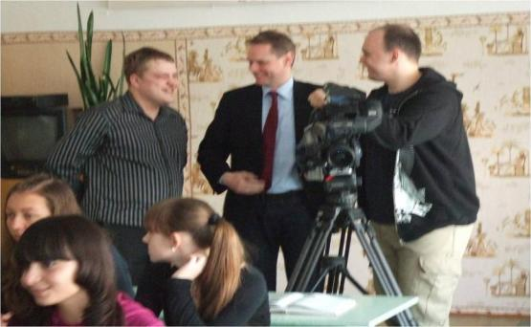

Вот уже более 2 лет, как вместе с другими учителями нашей школы, осваиваю информационные технологии. В моем кабинете установлен компьютер и интерактивная доска, с применением которых провожу более половины уроков. Использую Интернет-ресурсы, обучающие компьютерные программы и собственные электронные методические разработки. Разработанные мной уроки-презентации вызывают большой интерес у учащихся. Мною созданы блоки уроков по культуре России, истории российской государственности с использованием информационных технологий.

Благодаря использованию информационных технологий, удается значительно повысить качество знаний учащихся, сделать процесс обучения более интересным, рационально использовать учебное время и т.д.

1. **Отчет по теме самообразования**

Деятельность учителя – одна из наиболее сложных и ответственных. Каждодневно ему приходится решать широкий круг задач обучения, воспитания и развития учащихся. А деятельность учителя истории, на мой взгляд, является сложной еще и потому, что в современных условиях преподаватель через собственную систему ценностей должен решить, какая историческая концепция наиболее точно отвечает его собственным взглядам, его собственному мировоззрению и пониманию истории в целом. Самоопределение учителя подразумевает постановку вопросов: ''Зачем нужно знать историю? Какова цель ее преподавания в школе?'' Я понимаю цель изучения истории, как овладение историко-социологическими законами и суммой знаний исторических фактов, необходимых для практической жизни, для умения ориентироваться в социальной среде и социальных процессах. Поэтому   в своей работе я уделяю большое внимание именно активным и интерактивным формам обучения.

Урок - основная форма работы в школе, необычайно сложный педагогический элемент. Единой модели всех, без исключения,  уроков нет и быть не может. Учитывая многообразие подходов к теоретическому осмыслению сущности и классификации активных методов обучения, предлагаемых различными авторами, представляется целесообразным использовать наиболее очевидный способ их классификации - адресный, то есть определяющий направление использования того или иного способа на уроке. Получив доступ в Интернет, школа перешла на новую ступень своего развития. Возможности наличия доступа в Интернет для предоставления информации по запросам пользователей – безграничны. И все же, можно сказать, что Web – это не просто информация, так как виртуальная информация всегда обновляется и дополняется. Одновременно школьник учится работать с компьютерными каталогами, банками данных и другими программными средствами, картотеками, библиографическими, справочными энциклопедическими изданиями. Информационно-коммуникационные технологии, активно использующиеся в современном обществе, оказывают определенное влияние не только на личностные способности человека, но и его психологическое состояние, его поведение и мировоззрение.

При выполнении домашнего задания, творческих работ, поисково-исследовательских и презентационных проектов по истории, в Интернет-клубе школьники учатся работать с информационными каталогами и медиоресурсами школы, получать информацию из сети Интернет, учатся указывать источники полученной ими информации, приобретают культуру работы с текстовыми и графическими документами.

В условиях модернизации современной школы повышаются требования к качеству подготовки учеников, увеличивается объём знаний. В этих условиях школьник сталкивается с огромным потоком информации, которую он имеет возможность почерпнуть из разных источников. Сложность и объёмность материала, который должен усвоить современный ученик, существенно затрудняет его целостное восприятие и осмысление. Информационная перенасыщенность и недостаточное структурирование учебного материала ставят перед школьником проблему запоминания и усвоения теоретических и практических знаний получаемых в школе. Формула педагогического приёма достаточно проста: обучающиеся составляет авторский опорный конспект изучаемой или ранее изученной темы. В данном случае, опорно-логическая схема даёт возможность ученику самостоятельно структурировать учебный материал, находить причинно-следственные связи. Данный педагогический приём позволяет реализовать принцип свободы выбора, принцип деятельности, принцип обратной связи, принцип идеальности. Возможны разнообразные задания с использованием опорно-логических схем: составить схему, развернуть схему в текст или речь, использовать для ответа схему соседа по парте, друга и т. д.

Анализируя свою работу, видишь свои плюсы и минусы. Хочется, чтобы минусов было поменьше. А работа приносила удовольствие и радость.

***Раздел 3. Краткое описание методической системы***

